Министерство образования и науки Российской Федерации

Федеральное государственное автономное образовательное учреждение

высшего образования

«Южно-Уральский государственный университет

(национальный исследовательский университет)»

Высшая школа экономики и управления

Кафедра «Информационные технологии в экономике»

«Холст бизнес-модели с позиции библиотеки ITIL»

ПОЯСНИТЕЛЬНАЯ ЗАПИСКА К КУРСОВОЙ РАБОТЕ

по дисциплине «Управление ИТ-сервисами и контентом»

ЮУрГУ–38.03.05.2017 ПЗ КР

Руководитель работы, старший преподаватель Костерин В.В.

«____» ____________2020 г.

Авторы работы

Студенты группы ЭУ-419

Матвеев А.М.

Чесановская К.А.

Байдина В.С.

Потапкина И.О.

«____» ____________2020 г.

Работа защищена

«____» ____________2020 г.

с оценкой ___________

Челябинск

2020

АННОТАЦИЯ

Холст бизнес-модели с позиции библиотеки ITIL – Челябинск: ЮУрГУ, ЭУ-419, 2020. -19 с., 5 рис., 1 табл. Библиографический список – 7 наим.

Курсовая работа посвящена разработке холста бизнес-модели с позиции ITIL.

Цель курсовой работы – закрепить знания, умения и навыки в области проведения обследования деятельности бизнеса и бизнес-стратегии предприятия.

В работе приведено исследование бизнеса с точки зрения библиотеки ITIL. Проводится анализ будущего бизнеса: предлагаются партнеры, разработана структура расходов и доходов, проработана сегментация пользователей и способы выхода на рынок.

Во введении рассмотрено общее положение нашего стартапа и раскрыта структура ITIL (жизненный цикл сервиса), какие этапы в себя включает данная библиотека, и далее по главам раскрыты сущности этих этапов: как формируется наша бизнес стратегия, каким ожиданиям соответствуют наши услуги, что нам необходимо для успешной их реализации и последующем совершенствование.

**ОГЛАВЛЕНИЕ**

ВВЕДЕНИЕ **4**

Глава 1 Стратегия сервиса **5**

Глава 2 Разработка сервиса **9**

Глава 3 Внедрение сервиса **12**

Глава 4 Работа сервиса **14**

Глава 5 Непрерывное улучшение сервиса **17**

ЗАКЛЮЧЕНИЕ **22**

БИБЛИОГРАФИЧЕСКИЙ СПИСОК **23**

# ВВЕДЕНИЕ

Объектом исследования является бизнес-модель онлайн-курса «Фриланс от чайника до опытного специалиста!». Мы предоставляем обучение необходимыми навыками для работы во фрилансе с помощью практических и интересных курсов не выходя из дома.



Рисунок 1 - Логотип модели

При разработке библиотеки ITIL был использован новый подход к формированию ее содержания, так называемый «жизненный цикл услуги». Его суть состоит в том, что каждый том библиотеки фокусируется на определенной фазе «жизненного цикла». Так как фаз этого цикла по версии библиотеки ITIL пять, то и книг, которые в ней содержаться, тоже пять:

— Стратегия услуг (Service Strategy);

— Проектирование услуг (Service Design);

— Преобразование услуг (Service Transition);

— Эксплуатация услуг (Service Operation);

— Постоянное улучшение услуг (Continual Service Improvement).

Почему мы выбрали ITIL? Потому что она предоставляет и обеспечивает следующее:

— Независимость (коммерческая);

— Передовой многолетний опыт;

— Динамичное и непрерывное развитие;

— ИТ-инвестиции, подержанные доверием;

— Уникальность (сервисные отношения, процессный подход, бизнес ориентация).

Применение ITIL и внедрение процессов ITSM — это инвестиции, обеспеченные доверием.

# Глава 1 Стратегия сервиса

Первая фаза «Стратегия услуг» помогает бизнесу понять, кто его целевая аудитория, какие у них нужды, и, следовательно, какие услуги им необходимы, каково необходимое оборудование для предоставления этих услуг, разработка требований для их реализации. Также в рамках этой фазы постоянно происходит корректировка работы с целью понять, соответствует ли цена услуги ценностям, которые клиент может получить от этой услуги.

Стратегия сервиса делит процессы на два типа:

— бизнес-процессы (цель: получение прибыли);

— обеспечивающие процессы.

Стратегия сервисов (ИТ) должна соответствовать следующим критериям:

— не может существовать в отрыве от общей стратегии;

— должна отвечать требованиям всех потребителей;

— должна соответствовать уровням зрелости бизнес процессов.

Как и во многих коммерческих организациях, основной целью является получение прибыли, но помимо этого мы пытаемся достичь следующей цели:

— последующее трудоустройство наших клиентов;

— обучение и развитие в профессиональном плане наших клиентов;

— помогаем бороться со страхами и объясняем, что можно работать не только в офлайновом режиме;

— обучаем финансовой грамотности и правильному распределению бюджета.

Эти цели мы достигаем с помощью следующих задач:

— Создание удобных и интересных курсов по обучению;

— поиск партнеров для трудоустройства наших клиентов;

— проведение курсов и помощь в решение проблем;

— помощь в трудоустройстве и выполнение задач.

Ключевые процессы в нашей компании — это процессы, которые напрямую связаны с взаимодействием с потребителем. На данный момент мы предлагаем следующие услуги:

— практический курс по заработку, не выходя из дома;

— обучение базовым навыкам всего за 14 дней;

— предоставление работ по имеющимся навыкам;

— индивидуальный подход во время проверки домашних заданий.

В настоящее время в компании ещё нет ключевых партнеров, но они необходимы чтобы:

— уменьшение нагрузки;

— возможность работы только по своему профилю;

— стабильный заработок;

— взаимопомощь и поддержка;

— общение и обмен опытом.

И для того, чтобы их найти, нужно использовать разнообразные форумы, ресурсы по поиску работы, специальные разделы фриланс бирж и даже в некоторых случаях социальные сети.

Также партнеры необходимы для обеспечения работой будущих клиентов стабильным заработком. И поэтому были выделены возможные партнеры:

— Языковая школа «The English Club»;

— ТИК Калининского района г. Челябинска;

— Российские Железные Дороги;

— Ньютон Безопасность;

— Сбербанк;

— Нетология;

— Локос.

Также мы выделили текущие ключевые ресурсы, которые структурированы следующим образом и включают в себя следующее:

— Материальные ресурсы: штаб, 3 компьютера, 1 роутер, мебель (столы, стулья, шкафы и тд.);

— Интеллектуальные ресурсы: знания и способности в сфере ИТ, умения работать с клиентами и их привлечение;

— Трудовые ресурсы: Матвеев Андрей, Чесановская Ксения, Байдина Валерия, Потапкина Ирина;

— Финансовые ресурсы: 21 тыс. рублей на начало проекта.

Также необходимо продумать выход от идеи (стартапа):

— продать идею;

— переход к IPO.

Так как мы решили перейти от стартапа к акционерному обществу открытого типа, нужно определиться с дальнейшими действиями.

На фондовом рынке россиян интересует не только покупка акций российских и иностранных компаний, облигаций, валюты, но и участие в первичных размещениях — [Initial Public Offering](https://clck.ru/SAj3q) (IPO). Это инвестиции в компании, которые впервые выходят на биржу. После такой процедуры их акции можно свободно покупать и продавать, а сами корпорации становятся публичными и должны регулярно отчитываться перед инвесторами об успехах и провалах. От отчетности и других корпоративных событий зависит стоимость бумаг и самой компании.

Существует 5 стадий жизненного цикла стартапа:

— 1. Problem/Solution Fit - подтверждение существования проблемы и того, что предлагаемое решение ей соответствует.

— 2. Minimum Viable Product (MVP) – разработка продукта с минимальным функционалом, позволяющим решать проблему.

— 3. Product/Market Fit - подтверждение, что у продукта есть рынок сбыта:

— 3.1. Language/Market Fit - Подтверждение Ценностного Предложения (ЦП).

— 3.2. Funnel Optimization - Оптимизация воронки привлечения пользователей.

— 3.3. Channel/Product Fit - Подтверждение канала продаж.

— 4. Scale - масштабирование.

— 5. Maturity - стадия зрелости переход от стартапа к бизнесу.

В этой главе мы разберем 5 стадию жизненного цикла стартапа «Зрелость». Рост начинает замедляться по мере достижения зрелости компании. Но ТОП мировых технологических компаний никогда не останавливаются и растут постоянно, это вшито в их культуру и ДНК компании.

Всегда есть куда расти. Компании LinkedIn уже 20 лет, и она продолжает тестировать гипотезы роста. То же самое касается Facebook. У них больше миллиарда пользователей, а они покупают приложения и тестируют что-то. Постоянный рост – это не как поставить галочку и пойти заниматься чем-то другим, это постоянный поиск новых точек роста.

Компании лидеры (как Facebook) продолжают инвестировать в свои команды роста, но также они начинают рассматривать слияния и поглощения или локализацию продуктов на других рынках как следующую ступень роста. Например, несколько лет назад LinkedIn купил образовательный сервис Linda.com в качестве способа увеличить ценность, которую они дают своим пользователям, и расширить долю рынка.

Так что необходимо сделать следующие шаги:

— 1. Искать возможности расширения за рубежом. Строить локальные команды, чтоб адаптировать продуктовый опыт к хитросплетениям и культурным особенностям в каждом новом регионе.

— 2. Искать возможности поглощений, которые прямо или косвенно связаны с нашим продуктом. Возможно, поглощенный продукт даст нам доступ к новому, но очень похожему рынку пользователей или поможет нам увеличить ценность для текущих пользователей.

— 3. Продолжать инвестировать в нашу команду роста и искать новые каналы с помощью постоянных экспериментов. Искать другие сегменты потенциальных целевых пользователей, которые еще не покупали наш продукт, выяснить, почему они это не сделали и найти способ получить к ним доступ.

Теперь необходимо выбрать площадку для выхода на IPO. Для этого производится проверка на соответствие эмитента и выпускаемых ценных бумаг требованиям конкретной площадки. Фондовая биржа может иметь и многоуровневый листинг, который содержит не один котировальный список, а несколько.

Сравнивая фондовые площадки, во внимание принимаются и условия размещения, и сопутствующие издержки, и инвесторская база, учитывается также и территориальная принадлежность площадок. Выбирая биржу, нельзя не учитывать и то, для каких стран предназначена продукция компании, выходящей на IPO. В России действуют такие основные биржи как ММВБ, РТС, СПВБ, за рубежом - LSE, NYSE, NASDAQ.

В общем случае, продажи на западных фондовых рынках - более перспективное направление для проведения IPO, поскольку на российских все же ощущается недостаток финансовых инструментов, что снижает активность торгов. Несмотря на это, потенциальные российские эмитенты нечасто используют зарубежные площадки для первого размещения.

Такая ситуация складывается, главным образом, из-за высокого, по сравнению с российскими биржами, уровня издержек на “иностранное” IPO. Однако выгоды от продаж на западных площадках при правильном подходе существенно превышают затраты, позволяя привлечь более крупный объем инвестиций. Не нужно забывать и о достаточной стабильности западного фондового рынка.

Если говорить об условиях, то для отечественных предприятий, выходящих на IPO, наиболее выгодными будут торги на площадках AIM и NASDAQ – подразделениях LSE и NYSE соответственно. Эти биржи уже ведут успешную торговлю акциями некоторых российских предприятий, в которых присутствует иностранный капитал (например, компании Golden Telecom), и проявляют заинтересованность в длительном сотрудничестве.

# Глава 2 Разработка сервиса

Для того, чтобы удостовериться, что предоставляемая услуга отвечает ожиданиям клиентов и удовлетворяет их потребности, надо понять, кто именно является нашими основными покупателями и какие у них потребности:

— Студенты, желающие подработать во время учебы;

— Люди, потерявшие прежнее место работы;

— Люди, желающие поменять место работы;

— Женщины в декрете;

— Молодые люди, только окончившие университет;

— Люди, желающие перейти на фриланс в связи с пандемией.

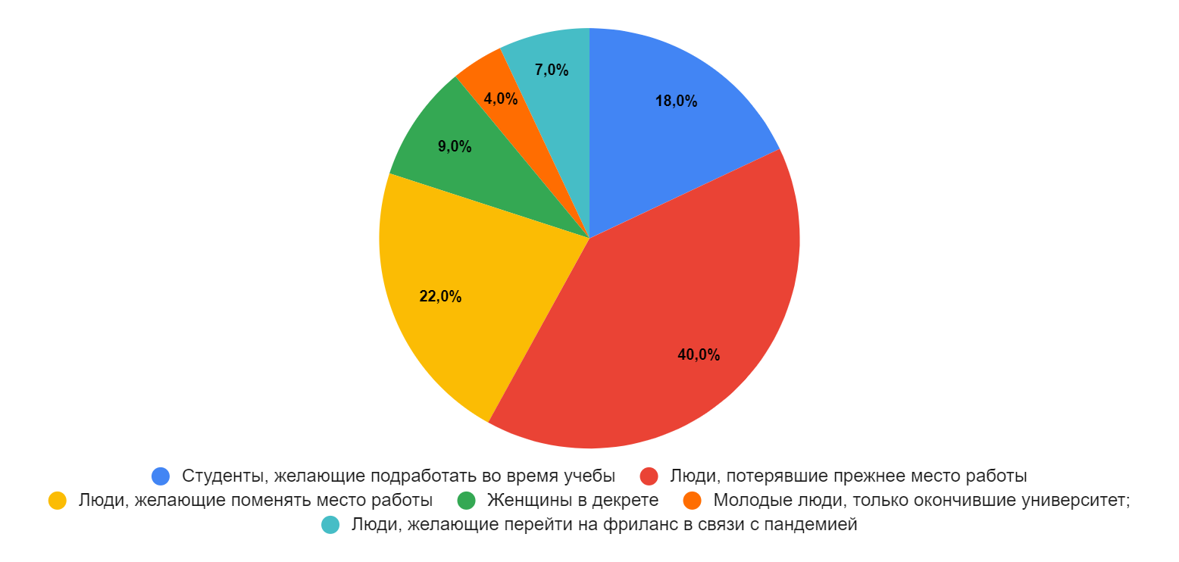Рисунок 2 - Сегментация пользователей

Всех покупателей мы можем объединить в 3 основные группы и выделить их главные потребности:

— Покупатели, которые хотят улучшить качество жизни

В основном это люди, которые по тем или иным причинам решили попробовать новый род деятельности (низкая зарплата, потеря работы, утрата интереса к прежней работе). Для них самое важное - это практичность полученных знаний. Таким людям важна гарантия, что после прохождения курса они смогут найти клиентов и начнут зарабатывать деньги.

— Покупатели, которые хотят расширить свой кругозор

Такие люди не привыкли стоять на месте, они любят узнавать и пробовать новое. Для таких людей не столько важна практичность полученных знаний, сколько интересная подача. К данной категории относятся также люди, которые уже находятся в сфере фриланса, но любят узнавать разные новые фишки и стараются идти в ногу со временем.

— Покупатели, которые хотят найти своих единомышленников

К этой категории людей тоже относятся и новички, и люди, которые находятся уже давно в данной сфере. Таким людям очень важно общение и поддержка как от преподавателей курса, так и от остальных учеников.

Как мы видим у нас есть разные категории клиентов и у всех у них разные запросы и желания. Именно поэтому, чтобы удовлетворить больше различных потребностей, на нашем курсе разработано несколько тарифов и каждый покупатель может выбрать себе наиболее подходящий:

— самообслуживание (покупатель получает доступ ко всем материалам курса) - самый дешевый тариф;

— персональная поддержка (кроме материалов курса покупателю также на все время обучения предоставляется личный куратор, который будет проверять домашнее задание, давать обратную связь и отвечать на вопросы) - средний по стоимости тариф;

— VIP персональная поддержка (кроме всего вышеперечисленного покупатель получает доступ к онлайн трансляциям с создателем курса, где сможет задать все интересующие вопросы) - самый дорогой тариф;

— автоматизированное обслуживание (автоматическая рассылка на почту и в мессенджерах) - бесплатно.

Также необходимо узнать вообще рынок, какие сейчас популярные фриланс-профессии:

— программист;

— верстальщик сайтов;

— дизайнер, веб-дизайнер;

— разработчик мобильных приложений;

— интернет-маркетолог (специалист по продвижению компании или личного бренда во всемирной сети);

— СММ-специалист (по продвижению в социальной сети);

— контент-менеджер (занимается составлением плана публикаций);

— таргетолог (специалист по настройке рекламы в соцсетях);

— копирайтер (автор текстов для сайтов, социальных сетей, рекламных предложений);

— SEO-специалист (по продвижению в поисковых системах);

— бухгалтер;

— преподаватель иностранных языков, репетитор;

— переводчик;

— фотограф;

— журналист;

— HR-менеджер (специалист по подбору персонала) и т.д.

И по статистике 2020 года: 11% россиян называют себя фрилансерами, 23% работающих по найму желают перейти в ряды свободных специалистов. Их привлекает возможность самостоятельно планировать график работы, больше времени уделять семье и получать доход выше, чем в оффлайне.

Почему люди идут во фриланс:

— Фрилансер сам формирует рабочий график, находит время для отпуска, выбирает понравившиеся ему заказы. Решает работать с этим заказчиком или нет, может диктовать свои условия сотрудничества.

— Реально работать из любой точки планеты, был бы интернет. К примеру, фрилансер может уехать жить на дачу или в Тайланд, на его работе это никак не отразится. Это особенно важно для некоторых категорий людей, которым трудно устроиться в оффлайн жизни: инвалидов или молодых мам.

— Возможность самостоятельно выбрать специальность и обучиться ей в онлайн-режиме.

— Сравнительно низкий порог входа во многие профессии, в том числе с высокой оплатой.

— Уровень дохода онлайн-специалиста не ограничен. Действительно, он может зарабатывать впечатляющие суммы на уровне ТОП-менеджера крупной компании. Но только если сможет собрать клиентскую базу и качественно предоставлять услуги.

— Отлично подойдет как для интроверта, так и для общительного человека. Первые осваивают профессию программиста, копирайтера или таргетолога, коммуникабельные личности выбирают интернет-маркетинг, подбор персонала и репетиторство. Каждый сможет найти такой тип работы, который его устроит.

Но существует также и ряд минус, из-за которых люди все еще продолжают работать в офлайн режиме:

— Этот вариант заработка подойдет только тем людям, у которых есть способность к самоорганизации рабочего процесса без надзора и контроля со стороны.

— Если у фрилансера нет постоянной базы клиентов, ему придется все время находиться в поиске заказов. Это может утомлять и отнимать много времени, хотя давно работающие специалисты, как правило, уже не испытывают нехватки заказчиков.

— Доход нестабилен, в один месяц фрилансер может заработать в три раза больше обычного, а затем сидеть на мели. В связи с этим свободные специалисты испытывают трудности в получении кредитов, им трудно подтвердить платежеспособность даже при оформленной самозанятости.

— Есть вероятность, что заказчик откажется платить. Впрочем, такие риски существуют и на работе в привычном понимании этого слова.

Для работодателя работать с фрилансером чаще всего выгодно. Лучше заплатить за конкретно выполненную работу, а не за нахождение сотрудника на рабочем месте в течение целого месяца. Компании получают возможность привлекать не только профессионалов из своего региона, но из любой точки страны или даже планеты. Организациям не нужно оплачивать больничные, отпускные, делать социальные взносы за таких работников. Если нанятый специалист не отвечает оговоренным требованиям, с ним можно сразу попрощаться и найти другого, так что, выгода налицо. Впрочем, такой вариант найма не подойдет для крупных компаний, боящихся утечки конфиденциальной информации.

# Глава 3 Внедрение сервиса

Третья фаза «Преобразование услуг» отвечает за производство и успешную реализацию услуги, необходимую клиенту. На этом уровне происходят тестирование, контроль качества, реализация продукта и т.п.

Преобразование (transition) — изменение в состоянии, соответствующее перемещению ИТ-услуги или компонента из одной стадии ее жизненного цикла к следующей стадии, например, из стадии проектирования в стадию эксплуатации.

Цели и задачи данного цикла — гарантировать, что новые, изменяемые или выводимые из эксплуатации услуги соответствуют ожиданиям бизнеса, зафиксированным на стадиях стратегии и проектирования услуг. Задачи преобразования услуг включают в себя:

— Эффективное планирование и управление потоком изменений

— Управление рисками, связанными с изменением услуг

— Успешное внедрение изменений, отражающих новые требования бизнеса

— Обеспечение качественных и актуальных знаний и информации по инфраструктуре и услугам

— Контроль за используемыми сервисными активами

Соответствие качества услуги ожиданиям клиентов должно контролироваться. Для этого на курсе вводится система отзывов и обратной связи для того, чтобы с каждым потоком курса вводились изменения, соответствующие требованиям клиентов.

Вся работа с клиентом происходит через интернет и социальные сети.

— Потребитель узнает о нашем продукте благодаря рекламе, которая будет появляться преимущественно в его социальных сетях.

— Клиент сможет оценить наше предложение благодаря отзывам предыдущих потребителей, которые уже приобрели наш продукт.

— Клиент сможет приобрести наш продукт просто оплатив его по заданным реквизитам.

— Сразу после оплаты товара, на электронную почту клиента придут данные для доступа к курсу.

— Дальнейшее обслуживание и общение с клиентом будет обеспечиваться непосредственно через сам курс и электронную почту. После прохождения курса клиенту будет предложено заполнить форму с обратной связью.

По статистике разбег дохода фрилансера очень большой – один трудится за пару тысяч рублей, другой зарабатывает по полмиллиона в месяц. Сумма зависит от того, чем занимается специалист, его навыков, опыта и желания трудиться. Конечно, нужно еще уметь находить заказчиков и договариваться с ними об оплате. Посмотрим, сколько зарабатывают востребованные онлайн-специалисты в разных областях, если работают 5-8 часов в день (мы взяли усредненные данные из общедоступных источников):

— Рейтинг самых высокооплачиваемых фрилансеров открывают программисты и разработчики мобильных приложений. Их доход составляет свыше 150 тысяч рублей в месяц, иногда значительно больше.

— Далее следуют создатели сайтов под ключ, верстальщики и аналогичные специальности. Их заработок чуть ниже, чем у программистов – около 80-100 тысяч рублей.

— Неплохой доход у репетиторов, переводчиков, бухгалтеров и менеджеров по персоналу. В среднем можно зарабатывать около 70 тысяч рублей в месяц.

— Сложнее приходится дизайнерам, веб-дизайнерам, копирайтерам, авторам студенческих работ. Их заработок находится в диапазоне от 30 до 60 тысяч рублей.

Размер дохода во многом зависит от уровня специалиста, его навыков и знаний. Важно и создание личного бренда – чем более узнаваем фрилансер в среде заказчиков, тем выше ценник он может устанавливать на свои услуги.

Фрилансеру необходимо постоянно развиваться и увеличивать компетенции в смежных областях. Если сфера деятельности востребована, специалист сможет быстро выйти на высокий уровень дохода. Конечно, есть люди, которые годами сидят на биржах фриланса и берут однотипные заказы, но вряд ли таким способом можно добиться успеха. Удаленная работа открывает перед человеком безграничные возможности профессионального роста, и ими стоит воспользоваться.

У нас имеется стартовый капитал в сумме 21 000 рублей. В течении первых месяцев запуска мы не будем нанимать каких-либо работников. Вся работа будет выполняться посредством наших знаний и умений. Когда будут появляться первые клиенты, соответственно появится и первая прибыль. Эти деньги уже можно будет вложить в рекламу и развитие платформы, на которой проходят курсы. Когда заработок станет стабилен необходимо будет нанимать также дополнительных работников, так как количество клиентов увеличивается. Таким образом можно будет начать развитие курса, имея всего 20 000 рублей начального капитала.

# Глава 4 Работа сервиса

Работа сервиса помогает специалистам службы поддержки достичь баланса между: выполнением задач, которые ставит бизнес и эффективной работой компонент, обеспечивающих поддержку сервисов.

Основными целями в его работе являются:

— Обеспечение доставки сервисов согласованного уровня до пользователей и заказчиков.

— Управление приложениями, технологиями и инфраструктурой, которая поддерживает данные сервисы.

— Обработка событий, удовлетворение технических нужд и выполнение технических запросов.

— Обновление решений инцидентов и проблем.

— Обновление функций и процессов.

— Влияние на стратегию, дизайн, развитие и улучшение сервисов и процессов.

Работа сервиса является той средой, в которой ценность представляется и оценивается пользователем.

Все процессы подразделяются на несколько пунктов:

— Управление инцидентами.

— Управление событиями.

— Управление проблемами.

— Управление доступом.

— Сервис-деск.

— Управление выполнением запросов.

Процесс управления инцидентами.

Целью данного процесса является восстановление нормальной работы ИТ-услуг как можно быстрее, минимизация неблагоприятного воздействия сбоя на работу. В нашем случае, это дает возможность оперативно выявлять и устранять сбои, которые могли возникнуть в ходе работы, а также своевременно выявлять потребность в каких-либо изменениях.

Управление событиями.

Главная ценность состоит в том, что можно заблаговременно узнать о инцидентах и устранить их до того, как их обнаружит пользователь, это приведет к снижению затрат и повышению качества обслуживания. Также при интеграции с другими процессами повышается и эффективность.

Управления проблемами.

Данный процесс помогает минимизировать вред, который приносится инцидентами и проблемами, вызванные ошибками. Это помогает проактивно устранять инциденты через накопление информации о тенденциях в работе. Также это возможность разрешить большее количество инцидентов еще на первой линии поддержки.

Управление доступом.

Гарантирует выполнение политики безопасности при исполнении услуг. Необходимы для обеспечения правами пользователей, необходимых для использования сервиса или группы сервисов.

Потоки доходов.

У нас в проекте существует несколько источников дохода:

— Единоразовые консультации по поиску клиентов и переходу на фриланс (3000 / 5000 / 8000 руб.).

— Оплата курса как основного продукта онлайн школы.

— Услуга наставничества (30000 руб).

— Размещение рекламы/партнерство с брендами (от 15000 рублей).

Согласно статистике, 40% потенциальных клиентов предпочитают выбирать оплату в рассрочку.

Таблица 1 – Прайс нескольких основных курсов

|  |  |
| --- | --- |
| Курс (длительность) | Стоимость (руб.) |
| Бизнес-аналитик (100 часов) | 35000 - 50000 |
| Маркетолог-фрилансер (180 часов) | 78000 - 90000 |
| Web-дизайнер (20 часов) | 8000 - 25000 |
| SMM-специалист (60 часов) | 14000 - 30000 |

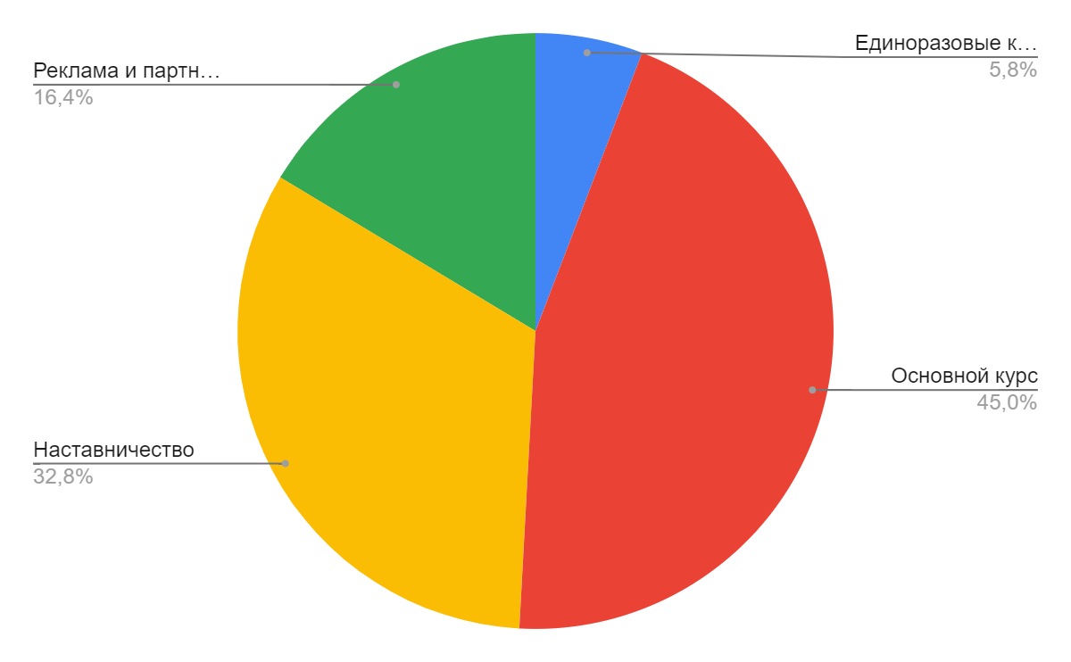

Рисунок 3 - Структура доходов

Первоначально у нас будут существовать следующие курсы (таблица 1):

Потоки расходов.

Основные виды нашей деятельности подразделяются на следующие пункты и по ним осуществляются следующие затраты:

— Производство (разработка программы курса, разработка и съемка самого курса) составляет 25% от стоимости курса (минимум 3000 руб.);

— Консалтинг (поиск преподавателей для курса, поиск кураторов для курса, покупка и создание рекламы, подготовка юридических документов) составляет 30000 руб. в месяц;

— Оплата работы преподавателей, сотрудников и обслуживающих лиц за один поток курса в среднем составляет 170000 руб.

— Формирование платформы (создание платформы для ведения курса, для удобной записи на курс и его оплаты потребителем, для общения с потребителем во время курса), создание составляет 70000 руб. с последующим обеспечением за 20000 руб. в месяц.

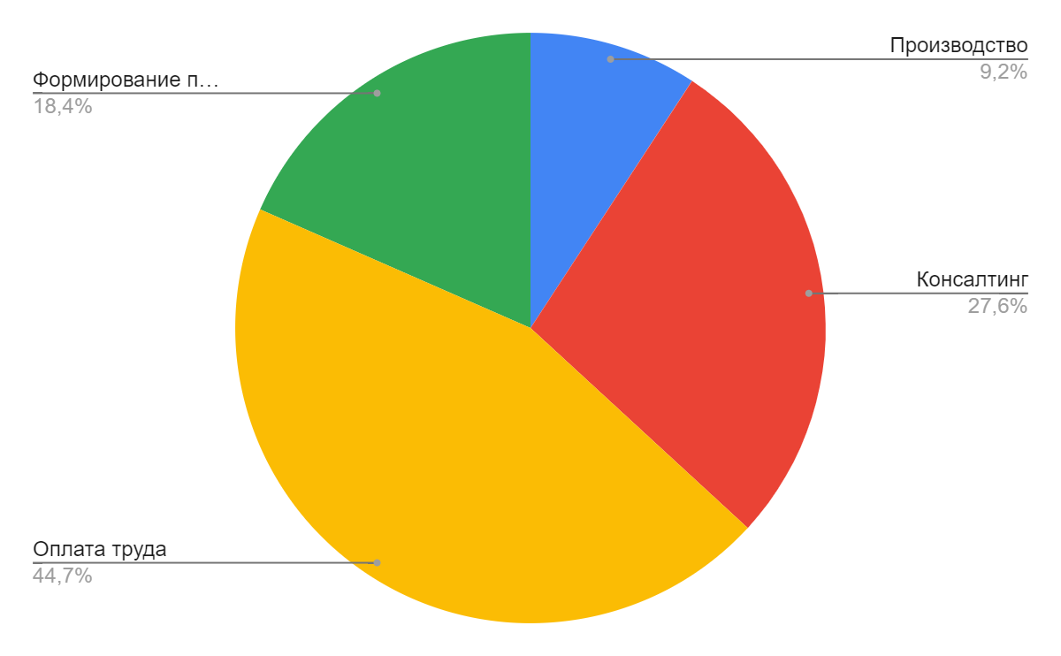

Рисунок 4 - Структура расходов

# Глава 5 Непрерывное улучшение сервиса

Последняя фаза «Постоянное улучшение услуг» отвечает за изменения и улучшения на всех этапах производства услуги и за эффективность работы всех процессов организации.

Существует модель Непрерывного Улучшения Сервиса (CSI) — Индекс удовлетворенности потребителей (customer satisfaction index, CSI) является, вероятно, наиболее популярным из всех нефинансовых ключевых показателей эффективности (КПЭ). В большинстве коммерческих организаций он обычно воспринимается как наиболее показательный нефинансовый индикатор финансовой эффективности в будущем, в основе чего лежит убеждение, что чем более удовлетворены клиенты, тем вероятнее они останутся лояльными компании, а это приведет к финансовому успеху.

Другими словами, измерение удовлетворенности потребителей показывает, насколько успешна организация в предоставлении продуктов и/или услуг на рынке.

Более того, регулярные исследования за несколько десятилетий показали, что привлечение новых клиентов гораздо затратнее, чем удержание имеющихся. Следовательно, обеспечение удовлетворенности клиентов является более выгодным с финансовой точки зрения.

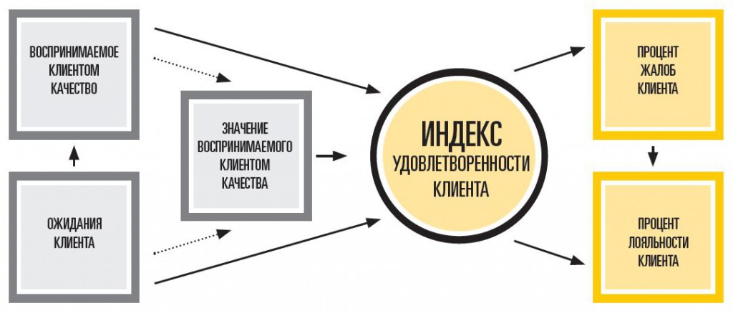

Рисунок 5 - Индекс удовлетворенности клиента

После того, как мы определили, где мы находимся и где хотим быть, нужно сделать 7 следующих шагов по улучшению процессов.

Первый шаг «Определить, ЧТО подлежит измерению» заключает в том, что необходимо создать список того, что подлежит измерению:

— Что является важным для бизнеса?

— Что является важным для ИТ процессов?

Далее необходимо определить входные данные:

— требования к уровню сервиса;

— каталог Услуг (Service Catalog);

— утвержденные цели и миссии;

— декомпозиция целей: цели и задачи компании в целом, подразделений и департаментов, конкретных исполнителей;

— требования законодательства (Legislative requirements);

— правительственные требования (Governance requirements);

— детали бюджета (Budget details).

Также нужно определить роли:

— лица, принимающие решения со стороны бизнеса, ИТ, понимающие внутренние и внешние факторы, влияющие на изменяемые элементы.

Второй шаг «Определить, что мы МОЖЕМ измерить» начинается с того, что необходимо составить список используемых инструментов:

— инструменты управления, мониторинга, отчетности, исследования.

Далее необходимо составить список того, что может измерить каждый инструмент. Потом нужно проанализировать, что следует измерять, и что из этого Мы сможем измерить.

Потом мы определяемся с входами:

— список параметров, подлежащих измерению (выход шага 1);

— процедуры и рабочие инструкции процесса;

— технические и пользовательские руководства по существующим инструментам;

— существующие отчеты.

На этом шаге роли будут следующими:

— лица, вовлечённые в предоставление сервисов (вн. и внеш. провайдеры) понимающие возможности измерительных процессов, инструментов.

Третий шаг «Сбор данных» необходимо вначале совершать действия по мониторингу и сбору данных (кто, как, когда, как часто), далее необходимо заниматься мониторингом (измерениями), которые включает в себя:

— руководство;

— технологии проведения измерений (автоматизируемые, инициирующие события или триггеры).

Существует три типа используемых метрик:

— технологические;

— метрика процессов;

— метрика сервисов;

Выходами на данном шаги будут:

— наборы данных;

— процедуры мониторинга;

— выбранные инструменты;

— план мониторинга;

— факторы возможностей ИТ инфраструктуры.

Роли (лица, вовлечённые в повседневную активность процессов).

Четвертый шаг «Обработка данных», необходимо ответить на следующие основные вопросы:

— Частота сбора данных?

— Формат представления полученных результатов?

— Какие инструменты могут быть использованы для обработки данных?

— Способы оценки точности обработки данных?

Существуют два аспекта обработки данных:

— Автоматизированная обработка;

— Ручная обработка («административная ноша»).

Входы:

— данные, полученные в результате мониторинга (сбора данных): SLA, OLA Детали (особенности) контрактов.

— метрики, KPI, CSI, цели и задачи;

— требования к отчетности;

— шаблоны отчётов.

Роли: лица, вовлечённые в повседневную активность процессов.

Пятый шаг «Анализ данных» заключается в Преобразование данных в знания, стратегические, тактические и операционные решения

Анализ данных должен ориентироваться на вопросы типа:

— Операции протекают согласно плану?

— Выполнены ли требования SLA и сервисного каталога (Service Catalog)?

— Нет ли каких-либо существенных структурных проблем?

— Нужны ли корректирующие действия?

— Нет ли каких-то тенденций? - Если ДА, какова их направленность?

— Что является причиной проблемы (тенденции) и к чему она ведёт?

Роли: лица, вовлечённые в предоставление сервисов (внутренние и внешние провайдеры) понимающие возможности измерительных процессов, инструментов, персонала.

Шестой шаг «Предоставление и использование информации» включает в себя три типа целевой аудитории:

— Бизнес;

— Топ менеджмент ИТ;

— ИТ департамент (средний менеджмент).

Роли: лица, вовлечённые в предоставление сервисов (внутренние и внешние провайдеры) знающие возможности сервисов и основные процессы, обладающие хорошими коммуникативными навыками. Ключевой персонал, принимающий участие в принятии решений: как со стороны ИТ, так и со стороны Бизнеса.

Заключительный, седьмой шаг «Осуществление корректирующих действий» состоит из следующих действий:

— Использование полученных и накопленных знаний;

— Расстановка приоритетов в действиях по улучшению;

— Улучшение процессов управления сервисами;

— Построение и модификация фаз жизненных циклов;

— Взаимодействие, обучение и документация жизненно необходимых для внедрения новых (улучшения существующих) сервисов, инструментов и процессов управления сервисами.

TQM (Total Quality Management) - нацеленный на качество подход к руководству организацией, основанный на участии всех ее членов и направленный на достижение долговременного успеха путем удовлетворения запросов потребителя и выгоды для всех членов организации и общества.

В итоге для улучшения нашего сервиса мы используем собранные данные от учеников (отзывы и тд.), что позволяет нам вносить коррективы и изменять уже существующие курсы, а также мы стараемся находить больше новых и интересных преподавателей для увеличения базы имеющихся курсов, и занимаемся поиском новых партнеров для обеспечение трудоустройством по новым компетенциям.

# ЗАКЛЮЧЕНИЕ

В рамках курсового проекта была проделана работа по преобразованию холста бизнес-модели с позиции ITIL.

Библиотека ITIL использует новый подход к разработке и предоставлению услуг в сфере ИТ, при котором рассматривается жизненный цикл ИТ-услуг целиком. Этот системный подход к управлению услугами в сфере ИТ позволяет бизнесу наилучшим образом использовать возможности, которые предоставляет библиотека ITIL: управлять рисками, разрабатывать продукт, улучшать взаимоотношения с клиентами, оптимизировать издержки, ускорять протекание процессов, увеличение числа услуг, благодаря грамотной разработке ИТ-среды.

Актуальность ITIL обусловлена тем, что библиотека обновляется с каждым годам, стремясь не отставать от изменений в бизнесе и в мире. Изначально ITIL разрабатывались, чтобы обеспечить должный уровень качества ИТ-услуг в государственных учреждениях. Но довольно быстро подход пришелся по вкусу и бизнесу.

Так как условия ведения бизнеса постоянно меняются, библиотека ITIL также должна изменяться и совершенствоваться, чтобы наилучшим образом отвечать всем требованиям, которые выдвигает современный мир.

# БИБЛИОГРАФИЧЕСКИЙ СПИСОК

1. Хабр. [Электронный ресурс]. – Режим доступа: <https://habr.com/ru/post/447276/>.

2. Методические материалы по предмету «УПРАВЛЕНИЕ ИТ-СЕРВИСАМИ И КОНТЕНТОМ». [Электронный ресурс]. – Режим доступа: [https://yadi.sk/d/7XCfFtHZeTfGD/ПРАКТИКА?w=1](https://yadi.sk/d/7XCfFtHZeTfGD/%D0%9F%D0%A0%D0%90%D0%9A%D0%A2%D0%98%D0%9A%D0%90?w=1).

3. 5 стадий жизненного цикла стартапа. [Электронный ресурс]. – Режим доступа: <https://vc.ru/flood/55090-5-stadiy-zhiznennogo-cikla-startapa/>.

4. Выход на IPO. [Электронный ресурс]. – Режим доступа: <http://www.aurora-consult.ru/services/issuer/info/ipo.html/>.

5. Почему стоит вложиться в IPO и как это сделать. [Электронный ресурс]. – Режим доступа: <https://incrussia.ru/specials/ipo-investor-guide/>.

6. Индекс удовлетворенности потребителей (CSI). [Электронный ресурс]. – Режим доступа: <https://clck.ru/SLhUu/>.

7. Чем занимается фрилансер и сколько он зарабатывает. [Электронный ресурс]. – Режим доступа: <https://clck.ru/SUuBU/>.